ORGANIZACJA PRACY PIELĘGNIARKI
Wykład 1
24.10.2025

- Zaliczenie na ocenę, trzeba zakończyć ćwiczenia pozytywnie, prezentacja albo test albo co sobie wymyśli wykładowca na ćwiczeniach
- Wykład – test 20 pytań, wyśle nam – 40 zagadnień i do nich będą pytania testowe. Test jednokrotnego wyboru, albo na papierze albo na komputerach (może będzie termin 0)
- Mail do wykładowcy – Jolanta Cmok jola.cmok@gmail.com

Podstawy organizacji i zarządzania
- Zarządzanie organizacją to kierowanie nawet najmniejszą grupą ludzi
- Historycznie sięga czasów prehistorycznych
- Początkowo odbywało się to na zasadzie wyczucia intuicyjnego, później przekazu słownego, wreszcie próbowano je spisać
- Zarządzanie uprawiano od tysiącleci
  - W miarę tego jak społeczeństwie rozrastały się potrzeba organizacji i kierowników stawała się coraz oczywistsza.
  - Nie można było, powierzyć zarządzania miastem paru osobom
  - Potrzebni byli administratorzy czy biurokracji do prowadzenia spraw kraju lub narodu
- Prekursorzy naukowej organizacji
  - Zastanawiali się nad zyskami sprawnością umiejętnościami rzemieślników brakowało im jednak wcześniejszych doświadczeń, którymi mogliby się kierować
- Organizacja
  - Wg T. Kotarbińskiego
    - Organizacja to pewien rodzaj całości ze względu na stosunek do niej własnych elementów, czyli to taka całość, której wszystkie składniki mają wpływ na jej powodzenie
    - Był to polski filozof, logik. Prakseolog, etyk
    - Twórca etyki niezależnej
    - Napisał m.in. „traktat o dobrej robocie”
    - Prakseologia – nauka o miarach za pomocą których możemy ocenić przyczyniające się do powodzenia całości
- Znaczenie podejścia do organizacji
  - Rzeczowe – rzecz, która nie ulega zmianie w określonym czasie i określonej przestrzeni. Stanowi instytucję lub grupę funkcjonalną, w skład której wchodzą celowo zorganizowane zespoły ludzi i rzeczy
  - Czynnościowe – zjawisko, proces tworzenia rzeczy złożonej, jest procesem polegającym na celowym zgrupowaniu ludzi i rzeczy w taki sposób aby sprawnie osiągały założone cele
  - Atrybutowym – jako wyróżnik, zespół cech charakterystycznych dla osób, grupy osób lub rzeczy zorganizowanej, eksponowane są właściwości rozpatrywanej organizacji
- Misja organizacji
  - To powód jej istnienia, wyróżniające ją od wszystkich innych
  - Misję można opisać w kategoriach wyrobów, rynków, usług, klientów
  - Misję organizacji przedkłada się na zadania, które musi wykonać organizacja, by realizować cel
  - Definiowanie misji, organizacji jest głównym krokiem w formułowaniu celów
  - Czyli to jest to, czego oczekujemy żeby system lub organizacja spełniły
  - Misja Akademii Śląskiej: misją uczelni jest tworzenie nowoczesnego systemu kształcenia licencjatów, inżynierów oraz magistrów odpowiadającego współczesnym europejskim standardom
- Misja przedsiębiorstwa
  - Formując misję wyrażamy oczekiwania dotyczące naszego wizerunku. Misja to posłannictwo firmy, odpowiada na pytania
    - Po co firma istnieje
    - Do czego dąży
    - Co ma osiągnąć
    - Czyje potrzeby zaspakaja
    - Jakie jest jej społeczne przeznaczenie
- Cel
  - Ze względu na co następuje działanie, stan lub obiekt, do którego się dąży, to kres świadomego działania
  - Działać celowo może: człowiek, organizacja, społeczeństwo
  - Organizacja tworzona jest w odpowiedzi na potrzeby, oczekiwania, zapotrzebowania otoczenia
  - Powstają one do wypełnienia misji, osiągnięcia postawionych celów
  - Cele organizacji są określonymi, pożądanymi wartościami do których organizacja dąży

- Cele organizacji
  - Stopień dokładności precyzowania celów jest związany zarówno z procesem planowania działalności organizacji jak i z podziałem zakresu odpowiedzialności za ich zrealizowanie
  - Do czynników decydujących o sposobie i zakresie realizacji celu ogólnego należą ,m.in. analiza merytoryczna, zasoby firmy czy kwalifikacje personelu
- Rodzaje celów organizacji
  - Ekonomiczne – związane z aktywnością organizacji na rynku, sferą ekonomiczną działania organizacji jak i również zdolnością kredytową
  - Pozaekonomiczne – społeczne – określają warunki i stosunki pracy wewnątrz organizacji, przedstawiają pożądany stopień zaspokojenia psychospołecznych potrzeb pracowników, potrzeb socjalno - bytowych, oraz społeczno – politycznych związanych z partycypacją w sprawowaniu władzy w organizacji. Można tu wydzielić cele związane z oddziaływaniem organizacji na region, w obszarze aktywizacji społeczno - gospodarczej, gospodarki komunalnej i ochrony środowiska.
  - Cele produkcyjno – marketingowe - są to sformułowane w kategoriach wartościowych i rzeczowych, przewidziane do osiągnięcia wielkości sprzedaży, określonych usług i dóbr, które znajdują społeczną aprobatę w procesie ich kupna przez odbiorców na określonych rynkach.
- Cele
  - Ze względu na poziomy organizacyjne możemy wyróżnić
    - Cel strategiczny (długofalowy) – wyznaczany jest na najwyższym szczeblu organizacyjnym i jest on elementem strategii organizacyjnej
    - Cel taktyczny (średnioterminowy) – jest on ustalany na średnim szczeblu organizacyjnym, który koncentruje się na sposobach działań, które są niezbędne do osiągnięcia celów strategicznych
    - Cel operacyjny (krótkoterminowy) – ustalane na najniższym poziomie organizacyjnym
  - Cele mogą być formułowane jako:
    - Cele ogólne – obejmują długie okresy czasu. Są pojedynczo określone w poszczególnych horyzontach planowania i odnoszą się do całego systemu.
    - Cele szczegółowe - dotyczą krótszych okresów i wspierają osiąganie celów ogólnych. Są związane z różnymi członami, różnych szczebli i zawierają się poprzez szczeble pośrednie w celu ogólnym.

- Strefy działalności organizacji
  - Działalność podstawowa – sfera działań, zadań, czynności, operacji, które bezpośrednio tworzą efekt będący celem organizacji, np: przemysł - produkcja, szkoła – nauczanie;
  - Działalność regulacyjna – nadawanie kierunku funkcjonowania całej organizacji, inaczej zarządzanie przebiegające na różnych szczeblach organizacyjnych.
  - Działalność pomocnicza - zaopatrzenie, obsługa techniczna, działania nie realizujące bezpośrednio celów organizacji, pełniące rolę służebną w stosunku do działalności podstawowej. Zapewnia jak najlepsze warunki do realizacji funkcji podstawowych.
- Zarządzanie
  - To zestaw działań obejmujących planowanie, przywództwo, motywowanie i kontrolowanie, skierowane na zasoby organizacji i wykonywanych z zamiarem osiągnięcia celów organizacji w sposób sprawny i skuteczny
  - Sprawny to wykorzystujący zasoby mądrze, bez zbędnego marnotrawienia
  - Skuteczny to działający z powodzeniem
- Działanie
  - To świadome, celowe zachowanie się człowieka, które może być motywowane wewnętrznymi lub zewnętrznymi czynnikami
  - Ocena działania opiera się na kryteriach takich jak:
    - Skuteczność – gdy w skutek działania zostaje osiągnięty cel
    - Korzystność – występuje, jeżeli otrzymujemy nadwyżkę w wyniku użytecznego nad kosztem w wielkościach bezwzględnych
    - Ekonomiczność – jest to relacja pomiędzy wynikiem użytecznym do kosztu
  - Typy działania:
    - Jednopodmiotowe – realizuje jeden człowiek, może być kierownicze i nie kierownicze
    - Wielopodmiotowe – realizują co najmniej 2 osoby
      - Zespołowe – zróżnicowanie funkcjonalne
      - Grupowe – brak zróżnicowani funkcjonalnego
    - Dowolne – człowiek określa cel i realizuje go zgodnie z zasadami
    - Niedowolne – człowiek nie ma udziału w określonym celu
  - Struktury działania – każde działanie ludzkie ma swoją strukturę
    - Czasową – przebieg działania w czasie
    - Przestrzenną – miejsce przebiegu działania
    - Rzeczową – kto robi i czym robi (przedmiot działający, warunki i narzędzia pracy, przedmiot działania.
Sprawność ludzkiego działania zależy od struktury.
    - Działanie które ma zaburzoną strukturę może być nieefektywne
  - Etapy działania zorganizowanego
    - Określenie celu
      - Cel powinien być uświadomiony wszystkim członkom zespołu, musi być możliwy do zrealizowania, sformułowany jasno, przejrzyście, jednolicie.
      - Możemy wyróżnić następujące cele:
        - Główne – każde działanie powinno mieć cel główny
        - Oboczne
        - Sprzeczne
        - Pośrednie
        - Dodatkowe
        - Cząstkowe
        - Równoległe
        - Niezależne od siebie
        - Bliższe
        - Dalsze
        - Końcowe
    - Analiza warunków i środków – planowanie
      - Jest to analiza wewnętrzna i zewnętrzna warunków działania oraz przyjęcie sposobu działania dostosowanego do osiągnięcia celu.
      - Planowanie może ulec zmianie, każdy opracowany plan musi być elastyczny.
    - Pozyskiwanie zasobów
      - Zapewnienie środków i warunków koniecznych do realizacji planu.
      - Należy pozyskać ludzi przydzielić im wyznaczone czynności, pozyskać narzędzia i środki do pracy.
    - Realizacja planu
      - To przeprowadzenie działania zgodnego z planem, może zaistnieć konieczność rewizji planu.
      - Ważne jest osiągnięcie celu głównego.
    - Kontrola
      - Porównywanie wykonanego działania z odpowiednim wzorcem i wyciągnięcie z tego porównania wniosków.
      - Kontrola może być bieżąca lub końcowa, może być częściowa lub kompleksowa.
- Cechy działania zorganizowanego
  - Skuteczność – działanie prowadzi do osiągnięcia celu
  - Korzystność – jest to miara wielkości korzyści uzyskanych z działania
  - Ekonomiczność – to dążenie do uzyskania celu przy jak najmniejszych nakładach finansowych
  - Racjonalność - ro działania przystosowane do warunków w których stosujemy określoną metodę

- Więzi organizacyjne
  - Rodzaj stosunków między częściami organizacji (ludźmi i składnikami zasobów rzeczowych), który ma wpływ na powodzenie organizacji
  - Więzi organizacyjne wyrażają się przejawem informacji albo zasileń między częściami instytucji
  - Są kluczowe dla efektywnej pracy i funkcjonowania organizacji
  - Mogą być określane jako stosunki i relacje między pracownikami i jednostkami org., które wpływają na ich zachowanie i wyniki pracy
  - Wyróżnienie więzi pozwala zrozumieć ich charakter i wpływ na funkcjonowanie firmy
- Rodzaje więzi
  - Hierarchiczne (służbowe, liniowe) – określające formalne podporządkowanie podwładnych przełożonym
  - Funkcjonalne (doradcze) – określające pełnienie funkcji pomocniczo – doradczej wobec innych członków organizacji
  - Techniczne – określające zależność (często chronologiczną) poszczególnych jednostek w ramach danego procesu technologicznego
  - Informacyjne – określające sposób obiegu informacji w danej organizacji między poszczególnymi jednostkami
- Więź służbowa
  - Zwana inaczej hierarchiczną, jest jednostronną zależnością pracownika od przełożonego, łączy kierowników z ich pracownikami, przebiega zawsze z góry w dół szczebli organizacyjnych.
  - W jej ramach przełożony decyduje o zadaniach podwładnego w czasie pracy, metodzie wykonania, urlopie, wynagradzaniu, godzinach rozpoczęcia i zakończenia pracy.
- Więź funkcjonalna
  - Więź funkcjonalna (doradcza) dotyczy zróżnicowania kompetencji zawodowych (wiedzy i umiejętności pracowników) i wyraża się w świadczeniu usług doradczych pomiędzy specjalistami z różnych dziedzin.
  - Wieź ta łączy stanowiska pracy znajdujące się w rożnych komórkach organizacyjnych i (lub) na innych szczeblach.
  - Pracownik wykonujący daną funkcję jest ekspertem w swojej dziedzinie, jest w stanie pomagać i kierować innymi pracownikami, którzy potrzebują wsparcia lub pomocy w realizacji swoich zadań.
  - Są szczególnie ważne w przypadku organizacji, w których działa wielu pracowników specjalistów ponieważ pomaga to w zapewnieniu, że każdy pracownik jest skuteczny w swojej pracy i może wykorzystać swoje kompetencje w organizacji.
- Więź techniczna
  - Polega na współpracy pomiędzy pracownikami różnych jednostek organizacyjnych, którzy wymieniają się informacjami i zasobami w celu osiągnięcia celów organizacyjnych.
  - Współpraca ta jest szczególnie ważna w przypadku organizacji, które muszą skoordynować pracę różnych działów lub jednostek organizacyjnych w celu osiągnięcia sukcesu.
  - To zależność członków zespołu wynikająca z technologicznego podziału pracy.
np. praca przy taśmie, praca członków zespołu operacyjnego: dopóki anestezjolog nie przygotowuje pacjenta, instrumentariuszka nie przygotowuje zestaw narzędzi dopóty chirurg nie może rozpocząć operacji.
- Więź informacyjna
  - To przepływ informacji w organizacji zarówno w pionie jak i w poziomie.
  - Szczególnie ważne gdy informacje są kluczowe dla podejmowania decyzji
  - To obowiązek jednostronnego lub wzajemnego przekazywania informacji o stanach rzeczy i ich zmianach, informacji przydatnych do podejmowania decyzji i wykonywania zadań.
  - Sprawne działanie organizacji nie polega na niezależnym działaniu jej części ale na skoordynowanym, dzięki informacji i współdziałaniu.
- Więzi – podsumowanie
  - Ludzie w organizacji powiązani są różnego typu zależnościami
  - Ogół złożoności – stosunki pomiędzy częściami zorganizowanej całości oraz między nimi i całością, które mają znaczenie ze względu na jej zorganizowanie – stanowi strukturę organizacyjną
- Struktura organizacyjna
  - To układ części (elementów) organizacji i ich wzajemnych powiązań
  - Połączenie i uporządkowanie całego układu stanowisk pracy, komórek, działów, pionów, pionów stosunkami organizacyjnymi oraz wprowadzenie reguł działania jest równoznaczne z utworzeniem struktury organizacyjnej
  - Środkiem prezentowania struktur są schematy
  - Na strukturę organizacyjną składają się następujące elementy: Schemat organizacyjny regulamin organizacji opis poszczególnych stanowisk

- Schemat organizacyjny
  - Graficzny obraz przedstawiający poszczególne części organizacji, ich podstawowe funkcje (przez nazwanie) oraz więzi
  - Pokazują tylko niektóre powiązania, najczęściej to podstawowe stanowiska i linie służbowego podporządkowania o istotnym znaczeniu dla osiągnięcia celów organizacji
  - Powinny podlegać przeglądowi, ocenie i aktualizacji
- Struktura organizacyjna
  - To sposób formalnej organizacji firmy, zestaw elementów (komórek organizacyjnych, stanowisk, działów, części wyodrębnionych przez samą firm) i powiązań między nimi (przepływów informacji, formalnych podziałów obowiązków, przynależności itp.).
  - Struktura organizacji jest sposobem na formalne określenie relacji i zależności między jej uczestnikami .
D. Jemielniak i in. 2015, s. 89)
  - Struktura organizacji dostarcza odpowiedzi na pytania (A.Koźmiński, D. Jemielniak 2011, s. 69):
● kto z kim może i powinien kontaktować się i współpracować, a jakie związki są zakazane
● kto, o czym i o kim decyduje i kto, komu w jakiej sprawie i jak podlega
● kto, za co i za kogo odpowiada i w jaki sposób
● kto, co i od kogo wie i jak ma tę wiedzę wykorzystać
● jaki jest podział korzyści i przywilejów (materialnych, prestiżowych i innych) między członków organizacji
  - Struktura organizacyjna firmy to pojęcie bardzo szerokie. Wyróżnia się jej wiele typów za pomocą różnych kryteriów
    - Ze względu na rozpiętość kierowania i liczbę szczebli zarządzania:
      - Struktura płaska
      - Struktura smukła
    - Struktury klasyczne
      - Liniowa
      - Liniowo – sztabowa
      - Funkcjonalna
- Struktura płaska
  - Jest przeciwieństwem struktury smukłej
  - Charakteryzuje się szeroką rozpiętością kierowania, niewielką liczbą szczebli zarządzania i dużą liczbą komórek organizacyjnych podlegających jednemu kierownikowi
  - Hierarchia zarządzania jest tutaj bardzo niska
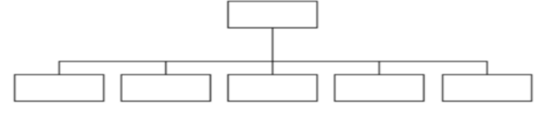
  - Zalety:
    - Możliwość szybszego działania, szczególnie niestandardowego i nieszablonowego
    - Niższe koszty
    - Krótsza droga i czas przepływu informacji w układzie pionowym
    - Informacja jest bardziej wiarygodna i aktualna
    - Większe możliwości wyzwalania inicjatywy oddolnej
    - Pełniejsze wykorzystanie możliwości kierowników
    - Niższe koszty funkcjonowania przedsiębiorstwa
  - Wady
    - Trudności koordynacji współdziałania wielu podwładnych w ramach danej jednostki organizacyjnej
    - Brak rezerw w ramach danej jednostki organizacyjnej, co utrudnia np. natychmiastową realizację potrzebnych działań
- Struktura smukła
  - Charakteryzuje się wieloma poziomami szczebli zarządzania oraz niewielką liczbą komórek organizacyjnych podlegających jednemu kierownikowi
  - Powiązania przełożony – podwładny tworzą gęstą rozbudowaną hierarchię
  - Rozpiętość kierowania w strukturze smukłej jest mała
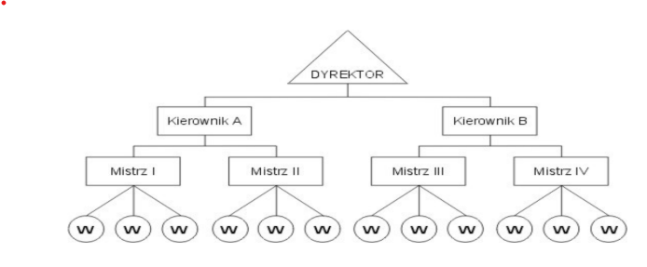
    - Zalety
      - Większy porządek działania, lepsza kontrola i panowanie nad funkcjonowaniem firmy, \
      - Bardziej dokładna ocena pracowników i większe możliwości utrzymywania wiedzy w firmie
      - Funkcjonowanie firmy w tej strukturze jest też mniej zależne od nastroju i klimatu współpracy
      - Łatwiejsza koordynacja współdziałania niewielu pracowników w ramach jednej komórki organizacyjnej
      - Występowanie rezerw w ramach jednej jednostki organizacyjnej, co ułatwia np. natychmiastową realizację potrzebnych działań
    - Wady:
      - Dłuższe drogi i czas przepływu informacji w układzie pionowym
      - Informacja jest mniej wiarygodna i aktualna
      - Mniejsza możliwość wyzwalania inicjatywy oddolnej
      - Niepełne wykorzystanie możliwości kierowników
      - Wyższe koszty funkcjonowania przedsiębiorstw
      - Trudności w koordynacji współdziałania licznych jednostek organizacyjnych
- Otoczenie organizacji
  - To czynniki i procesy, które bezpośrednio i pośrednio oddziałują na przedsiębiorstwo
  - Otoczenie wpływa na warunki organizacji – jej funkcjonowania, określa reguły gry, a także możliwości rozwoju, kreując szanse, ale również bariery i zagrożenia.
  - Organizacje działają w szeroko rozumianym złożonymi dynamicznym środowisku i są od niego na tyle zależne, że wdrożenia strategii staje się szybko testem sprawności funkcjonowania organizacji
  - Środowisko ro skomplikowany system wielu trendów, zdarzeń, rynków, które tworzą kontekst działania firmy
- Otoczenie organizacji
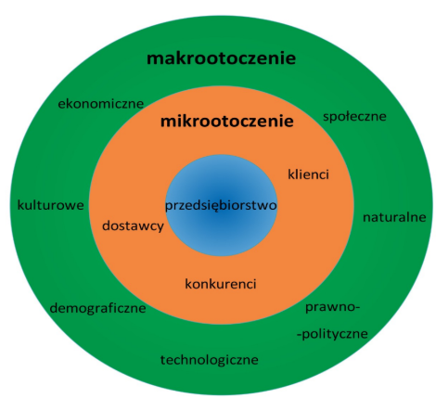
- Formalizacja
  - Jest podstawowym narzędziem projektowania struktury
  - Definiowana jako proces utrwalania struktury organizacyjnej za pomocą określenia wzorców zachowań ludzi w organizacji przy wykorzystaniu przepisów, norm, zasad, ról i reguł. Które razem składają się na dokumentację organizacyjną, w tym przede wszystkim:
    - Statut przedsiębiorstwa
    - Regulamin organizacyjny
    - Schemat struktury organizacyjnej
    - Charakterystyka stanowisk pracy (ramy zadań)
    - Instrukcje obiegu dokumentów
    - Procedury
    - wytyczne
- Cel formalizacji
  - Wprowadzenie ładu i porządku wewnętrznego za pomocą usystematyzowanego podziału zadań, praw i odpowiedzialności między członków org., aby zlikwidować spory kompetencyjne i nie ominąć kluczowych zadań
  - Zagwarantowanie oczekiwanego poziomu zgodności współdziałania danych elementów organizacji za pomocą stosownych instrumentów koordynacji
  - Osiągniecie oczekiwanego poziomu pewności wyniku i sposobu funkcjonowania danych elementów organizacji za pomocą określenia i wprowadzenia zweryfikowanych procedur działania
  - Minimalizacja poziomu napięć między członkami organizacji, które mogą powstać w przypadku braku precyzyjnie przedstawionych ram kompetencji i zasad postępowania w organizacji.
  - Minimalizacja poczucia niepewności w kwestii miejsca i zadań człowieka w organizacji, które może pojawić się, gdy nie ma ukazanych ram i sposobów działania.
  - Umożliwienie określenia i wycenienia wielkości oddziaływania danych członków organizacji na jej działanie za pomocą opracowania procedur determinujących ocenę rezultatów i wkładu pracy danych uczestników organizacji
- Podział organizacji
  - Formalna – sfera celów, zadań i stosunków, które są uregulowane zapisanymi wzorcami działań
  - Niesformalizowana – obejmuje cele, stosunki, zachowania, które w procesie formalizowania świadomie pozostawiono jako margines swobody uczestników organizacji

Środowisko pracy
- Środowisko pracy – to otoczenie tworzone przez czynniki materialne oraz społeczne, z którymi pracownik styka się podczas pełnienia obowiązków zawodowych. Wśród nich wyróżnia się te, które mogą stanowić potencjalne zagrożenia dla zdrowia lub życia osoby zatrudnionej
- Czynniki materialne tworzące środowisko pracy to .m.in
  - Teren miejsca zatrudnienia
  - Budynki i pomieszczenia wchodzące w skład firmy
  - Narzędzia, urządzenia czy maszyny wykorzystywane podczas wykonywania obowiązków służbowych
- Czynniki społeczne tworzące środowisko pracy to m.in.
  - Stosunki międzyludzkie w firmie
  - Wymagania psychologiczne pracy
  - Możliwości rozwoju zawodowego
  - Kultura organizacyjna przedsiębiorstwa
Kultura organizacyjna to zbiór wewnętrznych praktyk i norm współpracy. Składają się na nią także ogólna atmosfera panująca w firmie, rytuały zespołowe, systemy wartości firmy oraz postawy pracowników
- Oddziaływanie czynników na człowieka
  - Pozytywny wpływ na pracownika
    - Dobra atmosfera w pracy
    - Satysfakcjonujące zarobki
    - Dobra lokalizacja zakładu pracy
    - Zadowolenie z zespołu współpracowników
    - Możliwość pracy w nadgodzinach
    - W firmie pracuje ktoś z rodziny
    - Zadowolenie z wykonywanej pracy
    - Dobre stosunki z przełożonym
    - Możliwość wyboru pracy wg różnych schematów zmianowych
    - Poczucie bycia docenianym
  - Negatywny wpływ na pracownika
    - Czynnika środowiska pracy wpływające negatywnie na pracownika to czynniki, które powodują zagrożenie, czyli to taki stan środowiska pracy, który może spowodować wypadek lub chorobę, w której pracownik jest narażony na działanie czynników niebezpiecznych i/lub szkodliwych
    - Strefa zagrożenia to każda przestrzeń wewnątrz lub wokół maszyny, w której człowiek jest eksponowany na niebezpieczeństwo urazu ciała lub pogorszenie stanu zdrowia

- Podział czynników potencjalnie niebezpiecznych
  - Czynniki niebezpieczne – mogą doprowadzić do wypadku przy pracy, zakończonego urazem. Zalicza się do nich narażenie na kontakt m.in. z ostrymi narzędziami, poruszającymi się elementami, prądem elektrycznym, materiałami wybuchowymi, promieniowanie, śliską lub nierówną powierzchnią czy substancjami chemicznymi
  - Czynniki szkodliwe – gdy oddziałują na pracownika przez dłuższy czas, mogą doprowadzić do obniżenia sprawności fizycznej lub psychicznej oraz wystąpienia choroby zawodowej
  - Czynniki uciążliwe – ich występowanie w środowisku pracy nie stanowi bezpośredniego zagrożenia dla zdrowia lub życia pracownika, jednak może prowadzić do pogorszenia samopoczucia oraz obniżenia komfortu i wydajności pracy. Zalicza się do nich m.in. monotonię wykonywanych obowiązków, wysiłek fizyczny, złe oświetlenie, wilgotny mikroklimat, a także obciążenia psychiczne
- Czynniki niebezpieczne – to czynniki które mogą prowadzić do powstania u pracującego urazu (wypadku przy pracy)
  - Do głównych kategorii czynników niebezpiecznych zaliczyć można m.in.
    - Czynniki mechaniczne (np. spadające lub wysypujące się materiały)
    - Przebywanie pracownika na wysokości
    - Śliskie nierówne powierzchnie
    - Pozostające w ruchu lub transportowane maszyny lub ich części
    - Działanie prądu elektrycznego
- Czynnik szkodliwy i uciążliwy
  - Działając na pracownika przez dłuższy czas mogą spowodować obniżenie sprawności fizycznej i psychicznej, (obniżenie wydajności pracy) lub zmiany w stanie zdrowia, wywołując w ostateczności choroby zawodowe
  - Czynnik te dzielimy n 4 podstawowe grupy
    - Czynniki fizyczne\
      - Hałas
      - Drgania (wibracja)
      - Promieniowanie (jonizujące, podczerwone, nadfioletowe, laserowe)
      - Pole elektromagnetyczne
      - Elektryczność statyczna
      - Pyły przemysłowe
      - Czynniki niebezpieczne mogące prowadzić do urazów
        - Poruszające się maszyny
        - Ruchome elementy maszyn
        - Przemieszczające się wyroby i materiały
        - Ostre oraz wystające elementy i krawędzie
    - Czynniki chemiczne
      - W zależności od możliwych skutków i rodzaju ich działania
        - Toksyczne
        - Drażniące
        - Uczulające
        - Rakotwórcze
        - Mutagenne
        - Upośledzające funkcje rozrodcze
      - W zależności od sposobów wchłaniania
        - Przez drogi oddechowe
        - Przez skórę i błony śluzowe
        - Przez przewód pokarmowy
    - Czynniki biologiczne
      - Mikroorganizmy
        - Bakterie
        - Wirusy
        - Grzyby
        - Pierwotniaki
      - Substancje wytwarzane przez mikroorganizmy
        - Toksyny
        - Alergeny
      - Makroorganizmy
        - Rośliny
        - Zwierzęta
    - Czynniki psychofizyczne
      - Obciążenie fizyczne (statyczne i dynamiczne)
      - Obciążenie nerwowo – psychiczne
        - Obciążenie umysłu
        - Obciążenie lub niedociążenie percepcyjne
        - Obciążenie emocjonalne
- Czynniki biologiczne
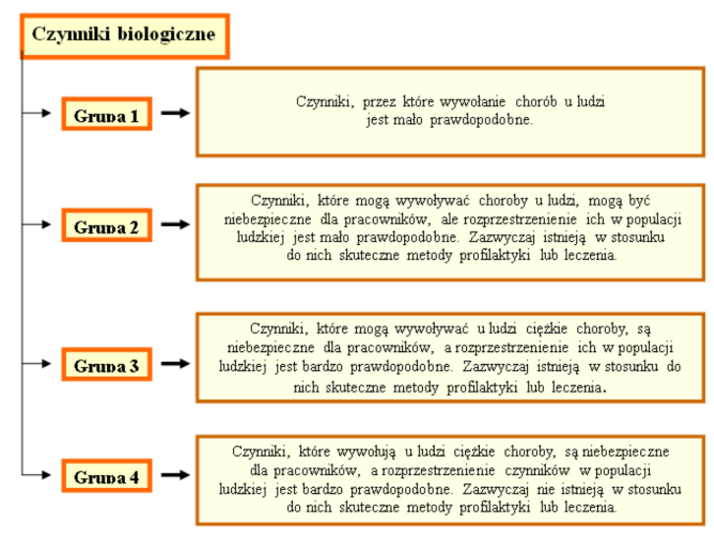
- Zapobieganie zagrożeniom powodowanym czynnikami niebezpiecznymi
  - Zagrożenia czynnikami niebezpiecznymi, należy eliminować lub ograniczać poprzez:
    - Eliminowanie czynników lub ograniczanie ich aktywności
    - Ograniczanie ekspozycji osób na czynniki, których nie udało się wyeliminować
- Środki eliminacji i ograniczenia ryzyka
  - Techniczne
    - Oddzielenie od strefy zagrożenia
    - Eliminacja czynnika zagrożenia
    - Stosowanie środków ochrony indywidualnej
    - Odpowiednia konstrukcja maszyn i urządzeń
    - Dobór odpowiedniego procesu technologicznego
    - Osłony, hermetyzacja
  - Organizacyjne
    - Procedury zezwolenia wykonywania pracy
    - Systemy ostrzegawcze
    - Nadzór bezpośredni
    - Przestrzeganie zasad i instrukcji bezpieczeństwa
- Znaki ostrzegawcze
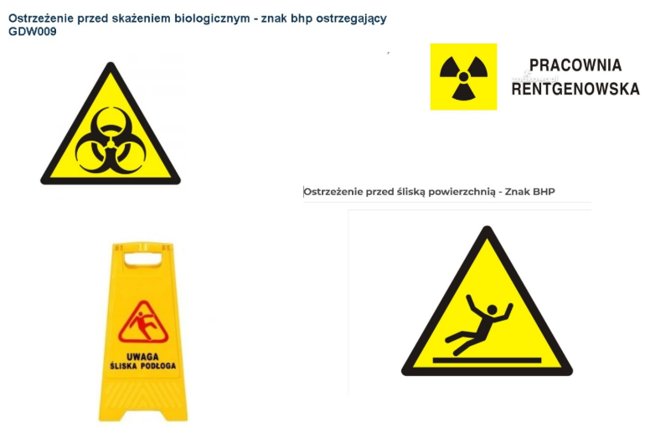
- Zagrożenia w zawodzie pielęgniarki
- Międzynarodowa karta charakterystyki zagrożeń
  - Pielęgniarka jest pracownikiem systemu ochrony zdrowia, posiadającym wymagane kwalifikacje potwierdzone odpowiednimi dokumentami i doświadczeniem zawodowym, której praca polega na wykonywaniu świadczeń zdrowotnych, a w szczególności świadczeń pielęgnacyjnych, zapobiegawczych, diagnostycznych, leczniczych i rehabilitacyjnych oraz edukacji zdrowotnej w wymienionych, realizowanych zakresach świadczeń
  - W małych ZOZ-ach pielęgniarka często wykonuje obowiązki rejestratorki i administratorki dokumentacji medycznej pacjentów
  - Wykonuje prace przy monitorze ekranowym w wymuszonej pozycji

- Zagrożenia przy wykonywaniu pracy pielęgniarki
    - Zwiększone ryzyko na choroby zakaźne – bezpośredni kontakt z pacjentem oraz materiałem zakaźnym pochodzącym od chorych
    - Uszkodzenie skóry, błon śluzowych i układu oddechowego – stosowanie środków czyszczących, dezynfekcyjnych i sterylizujących
    - Narażenie na działanie gazów anestetycznych, leków cytostatycznych, uczulających oraz różnego typu promieniowania
    - Urazy powodowane ostrymi narzędziami i igłami
    - Poparzenia skóry – kontakt z gorącymi powierzchniami lub uszkodzonym sprzętem elektrycznym
    - Dolegliwości ze strony układu mięśniowo – szkieletowego spowodowane dźwiganiem pacjentów
    - Bóle nóg spowodowane pracą w pozycji stojącej z elementami chodzenia
    - Stres i wystąpienie zespołu wypalenia zawodowego w wyniku pracy nocnej, dużej odpowiedzialności zawodowej oraz innych psychologicznych i organizacyjnych czynników
- Wykonywane czynności
  - Administrowanie, instrumentowanie, kontrolowanie, monitorowanie parametrów życiowych pacjenta, ocena stanu zdrowia, obsługa sprzętu medycznego, pielęgnowanie chorych, planowanie, prowadzenie dokumentacji medycznej, podawani leków, pobieranie materiału biologicznego do badań diagnostycznych, rozpoznawanie problemów pielęgnacyjnych, sprawozdanie, wykonywanie opatrunków, znieczulanie
- Podstawowy stosowany sprzęt
  - Różny sprzęt, narzędzia i materiały zależne od specyfiki pracy m.in. stetoskop, aparat do pomiaru ciśnienia krwi, termometry, sprzęt do dezynfekcji, sterylizacji, tace, strzykawki, igły, bandaże, rękawice, maski, osłony twarzy, okulary ochronne, fartuchy, narzędzia chirurgiczne, monitory czynności serca i ciśnienia
- Miejsce / obszary, gdzie zawód występuje powszechnie
  - Publiczne i niepubliczne zakłady opieki zdrowotnej, gabinety prywatne, placówki oświatowo – wychowawcze, domy pomocy społecznej, zakłady pracy chronionej, zakłady pracy inne niż ZOZ, środowisko zamieszkania pacjenta
- Zagrożenia w pracy pielęgniarki
  - Fizyczne
  - Chemiczne
  - Biologiczne
  - Psychofizyczne / wypadki
- Czynniki środowiska pracy związane z wykonywaniem zawodu oraz ich możliwe skutki dla zdrowia
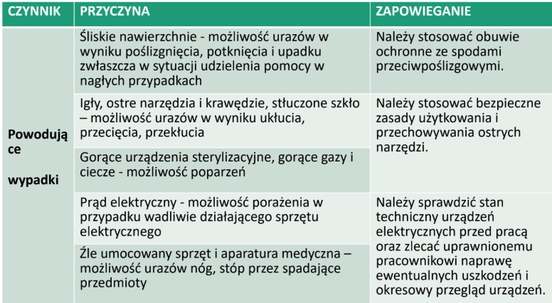
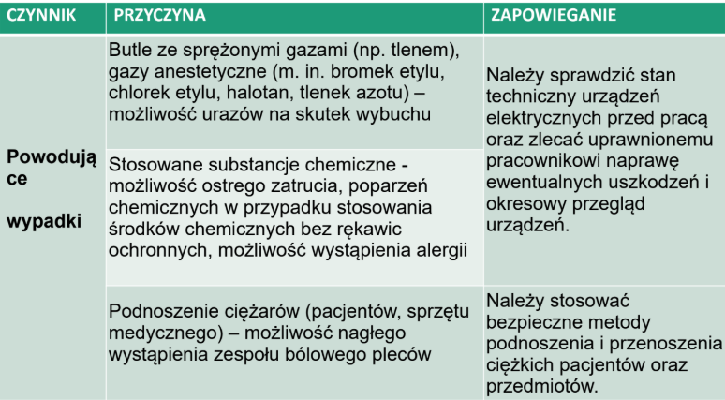
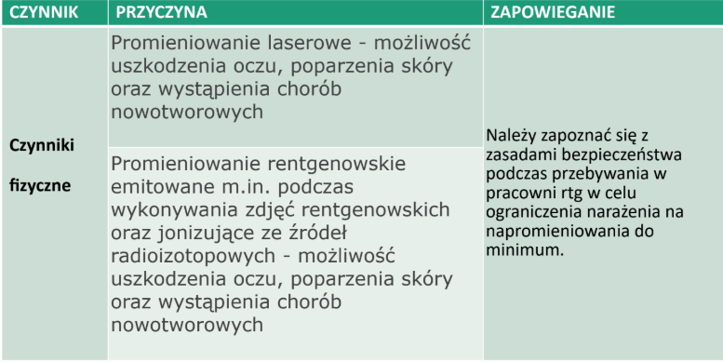
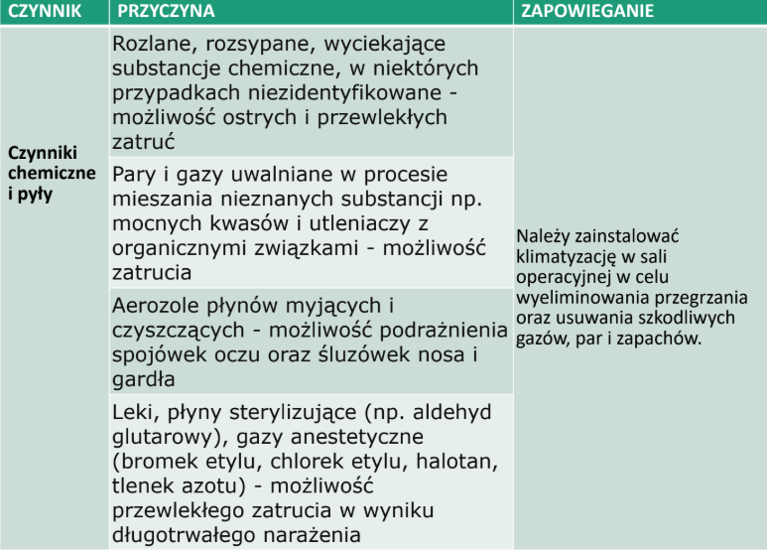
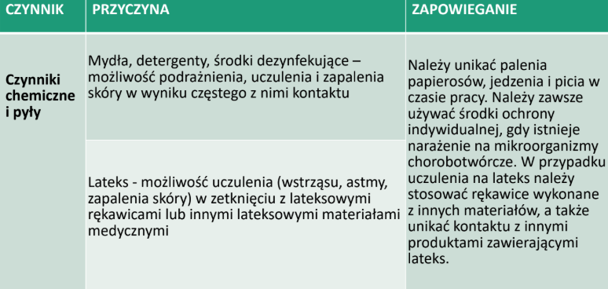
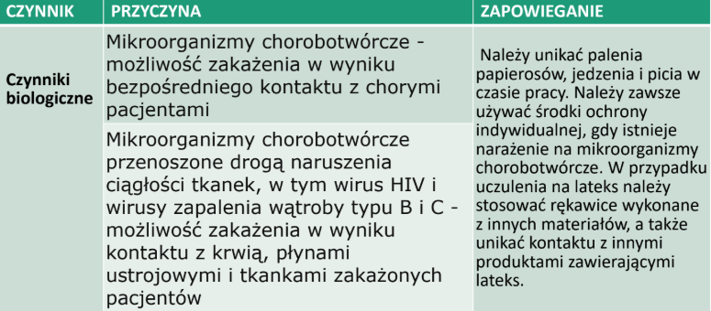
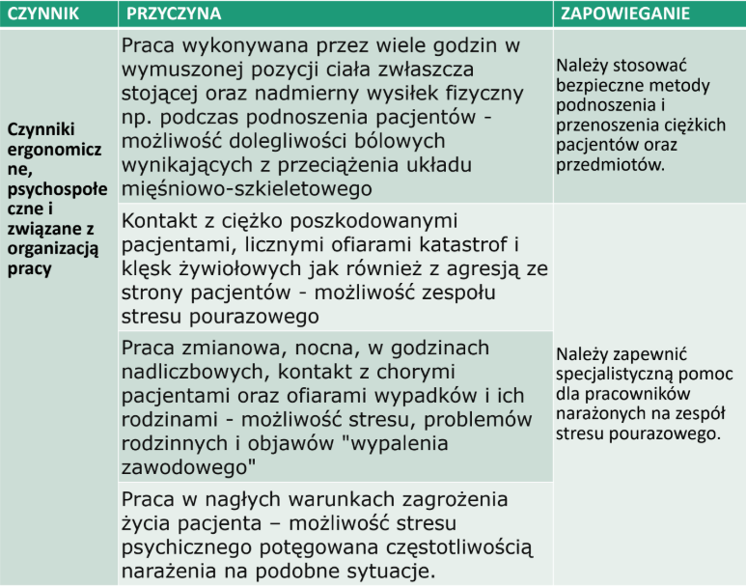
- Co jest najczęstszą przyczyną wypadków w ochronie zdrowia?
  - PIP przeanalizowała wypadki w ochronie zdrowia zgłoszone w latach 2014-2016
  - W tym czasie wydarzyło się 95 wypadków, z których aż 58 (61%) to wypadki, w których poszkodowany został więcej niż 1 pracownik
  - W przypadku poszkodowanych w wypadkach ogółem z 202 wszystkich osób poszkodowanych aż 165 (prawie 82%) zostało poszkodowanych w wypadkach zbiorowych
  - Jak wskazuje PIP, cechą szczególną ochrony zdrowia jest częste występowanie wypadków zbiorowych, co ma związek z czynnikami biologicznymi lub chemicznymi
  - Z analizy PIP wynika, że praca w godzinach nadliczbowych nie wpływa na częstotliwość występowania wypadków
  - Za to praca w nocy jest czynnikiem, który zwiększa ryzyko wypadków – co piąty poszkodowany (21%) uległ wypadkowi właśnie w porze nocnej, dla co szóstego poszkodowanego śmiertelnie i ciężko pora nocna mogła mieć wpływ na wypadek

ZAKRES OBOWIĄZKÓW, UPRAWNIEŃ I ODPOWIEDZIALNOŚCI
- Obowiązek to konieczność zrobienia czegoś wynikająca z nakazu moralnego lub prawnego
- Uprawnienie – określenie wyróżnionego w jakiś sposób elementu prawa podmiotowego – przeważnie chodzi o niższe wyznaczenie zachowania objętego prawem podmiotowym
  - Prawo podmiotowe – zbiór uprawnień występujących w określonym typie stosunków cywilnoprawnych, określających sytuację prawną podmiotu uprawnionego w ramach tego typu stosunków
- Odpowiedzialność – to rzetelne wypełnianie swoich obowiązków, dotrzymywanie słowa, dbanie o wspólne dobro i zapobieganie złu, a także gotowość do ponoszenia konsekwencji własnych wyborów i zachowań
- Zakres obowiązków pracownika zależy indywidualnie od konkretnego stanowiska pracy i jej specyfiki
- Rodzaj wykonywanej pracy powinien zostać określony w umowie o pracę
- W treści umów często znajduje się zapis, który precyzuje zajmowane przez pracownika stanowisko, a tym samym rodzaj wykonywanej pracy
- Zakres czynności stanowi doprecyzowanie określonego w umowie zakresu obowiązków, dlatego nie może wykraczać poza jego ramy, oznacza to, że pracodawca jest uprawniony do wydawania poleceń tylko w granicach określonych rodzajem umówionej
- Pracodawca jest zobowiązany do zapoznania pracownika, który podejmuje pracę na określonym stanowisku, z zakresem jego obowiązków, sposobem wykonywania pracy oraz podstawowymi uprawnieniami
- Przepisy nie określają, czy zakres obowiązków pracownika powinien być sporządzona w formie pisemnej, jednak dla celów dowodowych najlepiej, aby przybrał postać dokumentu
- Zakres i miara obowiązków dotyczących pracy powinny być przy tym adekwatne do jego charaktery i stopnia złożoności, a także wykształcenia pracownika i jego zawodowego doświadczenia
- Zmiany zakresu czynności oznaczające wykonywanie tego samego rodzaju umówionej pracy nie wymagają zmiany treści umowy o pracę
- W przypadku gdy czynności które mają być wykonywane przez pracownika, wykraczają poza granice umówionego rodzaju pracy, nazwy stanowiska, funkcji i zawody, zmianę zakresy czynności należy wprowadzić w drodze porozumienia lub wypowiedzenia zmieniającego do umowy o pracę
- Pracodawca powinien więc unikać zmian zakresu obowiązków pracownika, które w rzeczywistości będą stanowić ukrytą firmę zmiany umowy o pracę – poprzez nałożenie na pracownika obowiązków niemieszczących się w granicach rodzaju umówionej pracy
- Zmianie w takim przypadku ulegnie rodzaj wykonywanej pracy określony w umowie o pracę
- Zakres i miara obowiązków dotyczących pracy powinny być adekwatne do jej charakteru i stopnia złożoności, a także wykształcenia pracownika i jego zawodowego doświadczenia
- Przykład zakresu obowiązków udostępniony przez Okręgową Izbę Pielęgniarek i Położnych w Łodzi
  - Cel stanowiska - zapewnienie kompleksowej, ciągłej opieki pielęgniarskiej zgodne z aktualną wiedzą i kwalifikacjami.
  - Zadania
    - planowanie i realizowanie opieki pielęgniarskiej stosownie do stanu zdrowia pacjenta oraz zgodnie z
    - obowiązującymi standardami postępowania (indywidualizacja opieki)
    - wykonywanie czynności diagnostycznych w tym dokonywanie pomiarów podstawowych parametrów
    - życiowych
    - wykonywanie zleceń lekarskich
    - pobieranie materiałów do badań diagnostycznych
    - przygotowywanie pacjentów do badań specjalistycznych
    - dokumentowanie wszystkich czynności wykonywanych przy pacjencie oraz rozpoznanych problemów
    - pielęgnacyjnych
    - uczestnictwo w raportach pielęgniarskich i obchodach lekarskich
    - edukowanie pacjentów i ich rodzin (opiekunów)
    - przestrzeganie praw pacjenta i zasad etyki zawodowej
    - dbałość o czystość i estetykę stanowiska pracy oraz aparaturę i sprzęt medyczny
    - zgłaszanie pielęgniarce oddziałowej usterek i awarii zaistniałych w oddziale
    - przestrzeganie standardów postępowania w zakresie profilaktyki zakażeń
    - współpraca z pozostałymi członkami zespołu terapeutycznego
  - uprawnienia
    - realizowanie świadczeń pielęgnacyjnych zgodnie z obowiązującymi aktami prawnymi oraz standardami praktyki zawodowej i
    - regulaminami
    - koordynowanie i nadzorowanie pracy personelu pomocniczego w czasie dyżuru popołudniowego, nocnego i w dni świąteczne
    - dobieranie właściwych metod i techniki pracy zgodnie z posiadaną wiedzą i kwalifikacjami oraz przyjętymi normami postępowania
    - doskonalenie zawodowe poprzez udział w różnych formach szkoleń organizowanych na terenie zakładu i poza zakładem
  - Odpowiedzialność: pielęgniarka odpowiada za:
    - poziom świadczonych usług pielęgniarskich
    - współpracę z rodziną i zespołem terapeutycznym
    - powierzone środki, sprzęt i aparaturę
    - właściwy poziom sanitarno-epidemiologiczny
    - prowadzenie dokumentacji pielęgniarskiej
  - kryteria oceny
    - jakość świadczonych usług medycznych
    - prowadzenie dokumentacji pielęgniarskiej
    - umiejętności zawodowe
    - organizowanie pracy własnej,
    - inicjatywa
    - współpraca w zespole
    - dyscyplina pracy,
    - dyspozycyjność
    - racjonalne gospodarowanie powierzonymi środkami
    - podnoszenie kwalifikacji zawodowych
- Pielęgniarka wykonująca zawód w podmiocie leczniczym musi informować bez zbędnej zwłoki lekarza, pod opieką którego znajduje się pacjent, o samodzielnym wykonaniu u tego pacjenta, bez zlecenia lekarskiego, świadczeń zapobiegawczych, diagnostycznych, leczniczych i rehabilitacyjnych oraz o podanych produktach leczniczych i wykonanych badaniach
- Każda pielęgniarka może samodzielnie podawać wszystkie dostępne produkty lecznicze oznaczone symbolem OTC (czyli leki dostępne bez recepty)

Instrukcja BHP
- Bezpieczeństwo i Higiena Pracy – to całokształt norm prawnych oraz środków badawczych, organizacyjnych i technicznych, mających na celu stworzenie pracownikowi takich warunków pracy, aby: mógł on wykonywać pracę w sposób efektywny, bez narażania go na nieuzasadnione ryzyko wypadku lub choroby zawodowej oraz nadmierne obciążenie fizyczne i psychiczne.
- Instrukcje BHP określają zasady postępowania, które pozwalają na zachowanie bezpieczeństwa i higieny pracy.
- Ich ogólnym zadaniem jest zapewnienie pracownikom wiedzy, jak mają się zachowywać w poszczególnych sytuacjach wynikających z rodzaju ich pracy.
- Jest to dokument regulacji wewnątrzzakładowej
- W zależności od specyfiki zakładu pracy i pracodawcy, instrukcja bhp występuje obok uchwały, zarządzenia, procedury i wytycznych.
- Instrukcja BHP powinna być sporządzona według określonego schematu:
  - czynności, które trzeba wykonać przed rozpoczęciem pracy;
  - sposoby bezpiecznego wykonywania pracy;
  - czynności do wykonania po zakończeniu pracy;
  - zasady postępowania w sytuacjach awaryjnych,
  - stwarzających zagrożenia dla życia lub zdrowia pracowników.
- Obowiązki pracodawcy – pracodawca jest obowiązany przekazywać pracownikom informacje o :
  - zagrożeniach dla zdrowia i życia występujących w zakładzie pracy, na poszczególnych stanowiskach pracy i przy wykonywanych pracach,
  - zasadach postępowania w przypadku awarii i innych sytuacji zagrażających zdrowiu i życiu pracowników,
  - działaniach ochronnych i zapobiegawczych podjętych w celu wyeliminowania lub ograniczenia zagrożeń
  - pracownikach wyznaczonych do: udzielania pierwszej pomocy,
  - wykonywania czynności w zakresie ochrony ppoż. i ewakuacji pracowników.
- Do obowiązków osób kierujących pracownikami należy: (Kodeks pracy, dział X, art. 212)
  - organizować stanowiska pracy zgodnie z przepisami i zasadami BHP,
  - dbać o sprawność środków ochrony indywidualnej oraz ich stosowanie zgodnie z przeznaczeniem,
  - organizować, przygotowywać i prowadzić prace, uwzględniając zabezpieczenie pracowników przed wypadkami przy pracy i chorobami zawodowymi,
  - dbać o bezpieczny stan pomieszczeń pracy oraz wyposażenie techniczne stanowisk pracy,
  - egzekwować przestrzeganie przez pracowników przepisów i zasad BHP,
  - zapewniać wykonywanie zaleceń lekarza sprawującego opiekę nad pracownikiem.
- Do obowiązków pracownika należy: (Kodeks pracy, dział X, art. 211, Kodeks pracy, dział IV, art. 100)
  - znać i przestrzegać przepisy i zasady BHP,
  - brać udział w szkoleniach BHP,
  - wykonywać prace zgodnie z przepisami i zasadami BHP,
  - stosować środki ochrony indywidualnej,
  - dbać o należyty stan urządzeń, sprzętu oraz o porządek i ład w miejscu pracy,
  - poddawać się wstępnym, okresowym i kontrolnym badaniom lekarskim oraz stosować się do wskazań lekarskich,
  - niezwłocznie powiadomić przełożonego o zauważonym w zakładzie wypadku albo zagrożeniu dla zdrowia ludzkiego oraz ostrzec współpracowników i inne osoby.
- Pracownik ma prawo
  - Powstrzymać się od wykonywania pracy, zawiadamiając o tym niezwłocznie przełożonego w razie gdy warunki pracy nie odpowiadają przepisom BHP i stwarzają bezpośrednie zagrożenie dla zdrowia lub życia pracownika, albo gdy wykonywana przez niego praca grozi takim niebezpieczeństwom innym osobom
- Prawa pracownika
  - Pracownik ma praco do
    - Pracownik ma prawo oddalić się z miejsca zagrożenia zawiadamiając o tym niezwłocznie przełożonego, jeżeli powstrzymanie się od wykonywania pracy nie usuwa bezpośredniego zagrożenia dla życia lub zdrowia pracownika.
  - Uwaga !! Za czas powstrzymania się od wykonywania pracy lub oddalenia się z miejsca zagrożenia, w przypadkach wymienionych powyżej pracownik zachowuje prawo do wynagrodzenia.
- Pracownik ma prawo
  - Pracownik ma prawo, po uprzednim zawiadomieniu przełożonego powstrzymać się od wykonywania pracy wymagającej szczególnej sprawności psychofizycznej w przypadku, gdy jego stan psychofizyczny nie zapewnia bezpiecznego wykonywania pracy i stwarza zagrożenie dla innych osób.
  - UWAGA!
Podane powyżej przepisy nie dotyczą pracownika, którego obowiązkiem pracowniczym jest ratowanie życia ludzkiego i mienia.
  - Przepisy nie precyzują, gdzie umieścić instrukcję BHP.
  - Miejsce udostępniania ustala pracodawca, warto jednak pamiętać, że instrukcja powinna znajdować w miejscu widocznym i łatwo dostępnym dla pracowników, tak aby każdy mógł bez problemu się z nią zapoznać.
- Powstawanie instrukcji BHP – specjalista BHP przeprowadza przegląd stanowiska i otoczenia pracy, a następnie:
  - przeprowadza analizę zagrożeń na stanowisku pracy;
  - przeprowadza analizę dokumentacji urządzeń i maszyn DTR(Dokumentacja Techniczno - Ruchowa, analiza zagrożeń i ocena ryzykavstwarzanego przez maszynę);
  - uzgadnia zalecenia i zakazy dotyczące stanowiska i środowiska pracy;
  - opracowuje i przekazuje pracodawcy kompletną instrukcję BHP.
  - Instrukcje dotyczące prac związanych ze stosowaniem niebezpiecznych substancji i preparatów chemicznych powinny uwzględniać informacje zawarte w kartach charakterystyki tych substancji i preparatów
- Instrukcja bhp na stanowisku pracy pielęgniarki
  - Jest dokumentem opisującym zasady prawidłowego wykonywania obowiązków opieki nad pacjentami, z zachowaniem wszystkich reguł bezpieczeństwa
  - Wskazuje, że na stanowisku tym może pracować wyłącznie pracownik, który ukończył 18 lat, legitymuje się właściwym doświadczeniem i wykształceniem, nie posiada żadnych przeciwskazań zdrowotnych, ubrany jest w odzież ochronną i odbył wszystkie niebiedne dla tego stanowiska szkolenia.
  - Podkreśla, aby przed rozpoczęciem dyżuru zdjąć wszystkie ozdoby oraz biżuterię.
  - Przed podjęciem zadań służbowych, należy zapoznać się z raportami oraz wszelką dokumentacją dotyczącą pacjentów oraz stanu oprzyrządowania, a o wszelkich nieprawidłowościach natychmiast powiadomić przełożonego
  - Należy ustalić, które działania będą realizowane podczas dyżuru, hierarchę potrzeb pacjentów, metody pielęgnacji, podawania lekarstw oraz czas ich realizacji
  - Sprawdzić stan osobowy personelu, pacjentów oraz sprzętu na oddziale
  - Uzgodnić z lekarzem zmiany dotyczące opieki i podawania leków
  - Uzgodnić z zespołem terapeutycznym działania podczas dyżuru
  - Zapewnić dobre oświetlenie, włączyć wentylację czy też urządzenia gwarantujące bezpieczną pracę
- W czasie pracy pracownik powinien:
  - Ściśle stosować się zaleceń
    - Stanowiskowej instrukcji bhp
    - Dokumentacji techniczno – ruchowej sprzętu używanego podczas zabiegów
    - Poleceń i wskazówek przełożonych
  - Pracę wykonywać ściśle wg zaleceń przełożonych zgodnie z posiadaną wiedzą
  - Dbać o fizyczną wygodę pacjenta podczas opieki oraz uczestniczyć we wszystkich szczeblach choroby pacjenta: rozpoznaniu, leczeniu, usprawnianiu
  - Podczas wykonywania pracy koncentrować całą swoją uwagę wyłącznie na czynnościach wykonywanych. Pracować z szybkością odpowiadającą naturalnemu rytmowi pracy
  - Dbać o jak największą ilość potrzeb pacjenta i tak m.in. :
    - Zapewnić potrzeby biologiczne i psychospołeczne chorego
    - Zapewnić choremu odpowiednie ułożenie w łóżku (tzw. Leżącemu) i czystość
    - Jeśli stan chorego wymaga tego pomagać mu przy zmianie pozycji, jeśli jest to chory leżący zadbać o profilaktykę przeciwodleżynową,
    - Zapewnienie higieny skóry głowy i włosów (chory leżący)
    - Mycie i kąpiel chorego,
    - Dbałość o higienę jamy ustnej szczególnie u chorego nieprzytomnego,
    - Podawanie choremu basenu i kaczki,
    - Zadbać, by posiłki były spożywane przez niego w ilości dostatecznej i były jakościowo odpowiednie w stosunku do schorzenia na jakie zapadł,
    - Dbać o dostateczna wentylację sal chorych,
    - W miarę potrzeby i w uzgodnieniu z lekarzem, podać pacjentowi w razie bólu – środek przeciwbólowy, w razi bezsenności - środek na sen
    - Zadbać o kontakt z rodziną i bliskimi chorego.
    - Zadbać o dostatecznie częstą wymianę bielizny pościelowej
    - Materiały używane podczas procesu pracy składować tak, by nie stwarzały żadnych zagrożeń wypadkowych.
    - Narzędzia powinny być odkładane na ściśle wyznaczone miejsca.
    - W przypadku przerwy w dostawie prądu należy bezwzględnie zadbać o ciągłość pracy najważniejszych urządzeń wspomagających czynności życiowe pacjenta. O awarii powiadomić głównego elektryka lub osobę odpowiedzialną za dostawę energii do szpitala, przejść na obsługę ręczną urządzeń do czasu usunięcia awarii.
    - W przypadku jakichkolwiek wątpliwości co do właściwego wykonywania zadań pielęgniarka zobowiązana jest niezwłocznie uzgodnić postępowanie z lekarzem lub pielęgniarką przełożoną.
- Do czynności zabronionych na stanowisku pracy należy:
  - praca bez ochron osobistych,
  - decydowania o zabiegach i badaniach,
  - dawkowaniu leków bez uzgodnienia z przełożonymi.
  - nie wolno dokonywać samodzielnych napraw urządzeń elektrycznych będących pod napięciem.
- Standard bezpiecznej pracy przy pielęgnowaniu chorych wylicza z jakich obowiązków należy się wywiązać kończąc zmianę tj.
  - pozostawić uporządkowane stanowisko (gabinet zabiegowy),
  - ułożyć narzędzia i przyrządy w wyznaczonych miejscach,
  - przeprowadzić sterylizację narzędzi lub pomieszczeń,
  - przekazać wszelkie niezbędne informacje pielęgniarce obejmującej dyżur
  - sporządzić raport na piśmie o sytuacji na oddziale.
- Usunąć wszystkie zbędne przedmioty znajdujące się w miejscu pracy, zapewnić by podłoga na stanowisku pracy była sucha i czysta.
- Dbać o drożność dróg transportu, ewakuacyjnych.
- Sprawdzić czy ilość lekarstw, opatrunku, sprzętu i potrzebnych medykamentów wystarczy na zapewnienie ich podaży co najmniej przez dobę.
- Upewnić się czy rozpoczęcie pracy nie spowoduje zagrożeń dla osób przebywających na tym stanowisku pracy lub w jego bezpośrednim otoczeniu.
- UWAGA! Każdy lek podany pacjentowi powinien być co najmniej trzykrotnie sprawdzony przed podaniem.
- UWAGA! W przypadku stwierdzenia jakichkolwiek uszkodzeń, czy usterek nie należy podejmować pracy. Należy niezwłocznie powiadomić o tym swojego bezpośredniego przełożonego w celu szybkiej ich likwidacji. Dopiero po upewnieniu się, że zostały one usunięte pracownik może przystąpić do wykonania zadania.
- Obowiązkowym elementem instrukcji BHP jest Instrukcja stanowiskowa.
- Instrukcja stanowiskowa stanowi zbiór zasad dotyczących sposobu postępowania dla danego stanowiska pracy tak, by prace były wykonywane zgodnie z zachowaniem zasad bezpieczeństwa i higieny pracy.
- Pracodawca jest obowiązany wydawać szczegółowe instrukcje i wskazówki dotyczące bezpieczeństwa i higieny pracy na stanowiskach pracy.
- Pracodawca jest obowiązany zaznajamiać pracowników z przepisami i zasadami dotyczącymi wykonywanych przez nich prac.
- Pracownik jest obowiązany potwierdzić na piśmie zapoznanie się z przepisami oraz zasadami bezpieczeństwa i higieny pracy.
- Co powinna zawierać instrukcja stanowiskowa?
  - ogólny cel instrukcji stanowiskowej
  - adresat instrukcji
  - wymagane kwalifikacje i uprawnienia do wykonywania pracy na danym stanowisku
  - potrzebne możliwości psychofizyczne i zdrowotne osób wykonujących prace
  - liczba osób niezbędnych do obsługi danego stanowiska
  - podstawa prawna dokumentu
  - skrótowy opis urządzenia, maszyny lub technologii
  - dokumenty związane z instrukcją
  - opis czynności wykonywanych przed rozpoczęciem pracy, w trakcie jej wykonywania oraz po jej zakończeniu
  - zalecenia dotyczące organizacji pracy: odpowiedzialności, technologii, materiałów, narzędzi, sygnałów porozumiewawczych itd.
  - opis potencjalnych zagrożeń
  - stosowane środki ochrony zbiorowej i indywidualnej
  - opis zabezpieczeń i sygnalizacji
  - spis czynności niedozwolonych
  - postępowanie w sytuacjach awaryjnych
- Instruktaż stanowiskowy
  - przeprowadza wyznaczona przez pracodawcę osoba kierująca pracownikami lub pracodawca, jeżeli osoby te posiadają odpowiednie kwalifikacje i doświadczenie zawodowe oraz są przeszkolone w zakresie metod prowadzenia instruktażu stanowiskowego.
  - Instruktaż stanowiskowy ma na celu pozyskanie, pogłębienie lub uaktualnienie wiedzy z zakresu BHP potrzebnej do wykonywania pracy na danym stanowisku.
  - Uczestnik szkolenia powinien zostać poinformowany o czynnikach środowiska pracy oraz o ryzyku zawodowym związanym z wykonywaną pracą na danym stanowisku.
- Instruktaż stanowiskowy - co należy omówić:
  - Zasady bezpiecznego podnoszenia i przenoszenia ciężkich przedmiotów (pokaz przez instruktora).
  - Czynniki ryzyka związane z ręcznymi pracami transportowymi i mechanizmy powstawania urazów.
  - Odpowiednie metody pracy w zależności od zadania i warunków środowiska pracy (jednoosobowo - w dwie osoby, wykorzystaniem podestu, na stojąco - na siedząco).
  - Stosowanie mechanicznego sprzętu pomocniczego oraz narzędzi.
  - Dobór narzędzi do wykonywanych czynności.
  - Proste metody oszacowywania masy przedmiotu na podstawie objętości.
  - Wpływ bałaganu i nieporządku w miejscu pracy na możliwość doznania urazów.
  - Wpływ użytkowania niesprawnych urządzeń i narzędzi na występowanie uciążliwości i możliwość doznania urazów.
  - Wpływ nieuzasadnionego pośpiechu na możliwość doznania urazów.
  - Sposób porozumiewania się w trakcie wykonywania zadań.
  - Obowiązek i sposób zgłaszania nieprawidłowości dotyczących stanu technicznego urządzeń, narzędzi, wyposażenia.
  - Sposób używania środków ochrony indywidualnej (pokaz przez instruktora) - by chroniły i jednocześnie nie przeszkadzały w wykonywanych czynnościach.
  - Obowiązek zgłaszania wszelkich dolegliwości zdrowotnych, które wystąpiły podczas pracy.
- W czasie instruktażu pracownika należy zapoznać z:
  - Instrukcją stanowiskową bhp i z zasadami ergonomii.
  - Instrukcją obsługi urządzeń i sprzętu zmechanizowanego, obejmującą zasady ergonomii.
  - Procedurami postępowania w sytuacjach awaryjnych: pożar, wypadek, awaria zasilania czy awaria urządzeń.
  - Umiejscowieniem apteczki.
  - Numerami telefonów alarmowych.
  - Instrukcją udzielania pierwszej pomocy.
  - Kartą oceny ryzyka zawodowego uwzględniającą zagrożenia i uciążliwości mogące to ryzyko potęgować.

